Familiengeschichte und Nationalsozialismus

Freitag, 15. Januar 2027 - Sonntag, 17. Januar 2027

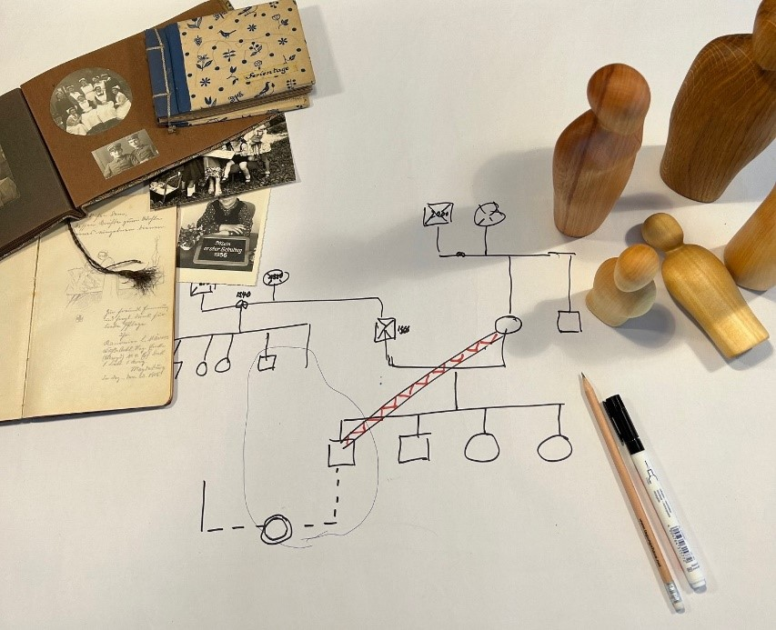
Genogramm / Foto: Benigna Schönhagen

Präsenz

Inhalt:
Das Wissen zum Nationalsozialismus ist mittlerweile immens. Doch das Wissen zur eigenen Familiengeschichte in dieser Zeit ist blass und unscharf. Welche Rolle hatte der Großvater im NS-System, wo war der Vater an der Front, wie hat die Mutter den Krieg erlebt? Wie hat das ihre Erziehungshaltung geprägt? Der Zugang zur NS-Vergangenheit bleibt, außer bei den Nachfahren der Opfer und Verfolgten, meist auffallend abstrakt und unpersönlich. Und doch hat gerade das kollektive Schweigen über die familären Verstrickungen die Nachfahren geprägt. Traumata wurden weitergegeben, Auswirkungen sind bis heute spürbar.Die aktive Auseinandersetzung mit der eigenen Familienvergangenheit im Nationalsozialismus löst meist ambivalente Gefühle aus. Doch sich die Familiengeschichten gegenseitig zu erzählen, Schlüsselfiguren ausfindig zu machen und gemeinsam auf die Suche nach belastenden Wahrheiten und einengenden Botschaften zu gehen, das ermutigt. Es hilft, sich mit dem NS-Erbe auseinanderzusetzen und eine klare Haltung zu den äußeren und inneren Hinterlassenschaften zu gewinnen.Hinweise für die weitere eigene Recherche unterstützen dabei.

Termin:
Freitag, 15. Januar 2027, 14:00 Uhr - Sonntag, 17. Januar 2027, 13:30 Uhr
Referierende:
Prof. Dr. Benigna Schönhagen
Leitung:
Cornelius Kückelhaus, Gedenkstättenarbeit
Kontakt:
Ellen Eisele, Tel.: 0711/ 164099-21, E-Mail: ellen.eisele@lpb.bwl.de
Ort:
Tagungszentrum Haus auf der Alb
Hanner Steige 1
72574 Bad Urach
Gebühren:
Teilnahmegebühr 60,00 €

Seminar-Nr.: 31/02-27 (Bei Rückfragen bitte angeben)

Zur Anmeldung:



